Информация
о проведенных проверках в июне-июле 2023г.

20.07.2023г. Начато контрольное мероприятие: Проверка финансово-хозяйственной деятельности МБОУ «Ивано - Лисичанская СОШ» за 2022 год.
Контрольно-счетной комиссией Грайворонского городского округа в июле 2023г. проведено контрольное мероприятие:
1. Контроль за реализацией проектов, выигравших в конкурсе ТОС и старост в 2022 году.
Были обследованы все объекты, построенные по проектам ТОС и старост сельских населенных пунктов в 2022 году.

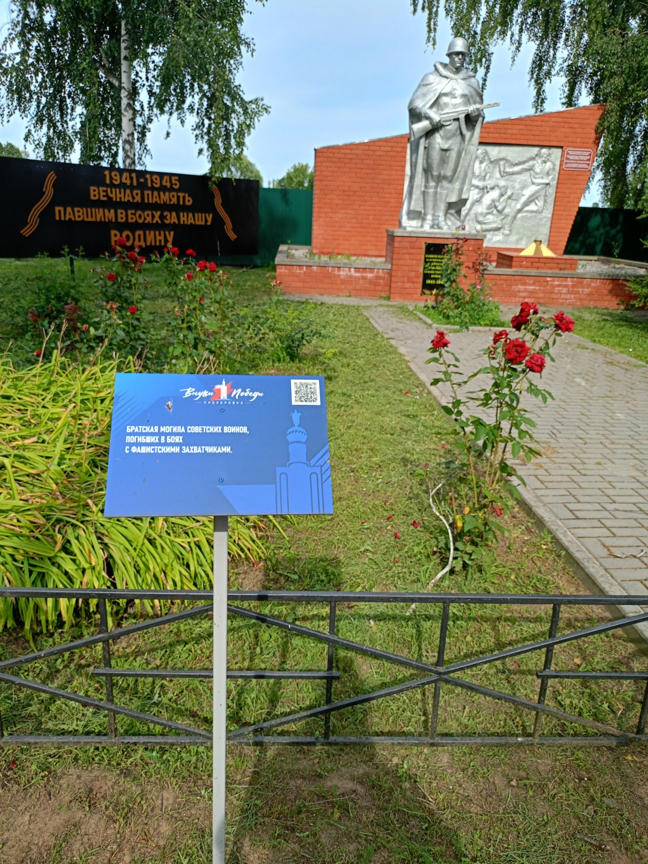
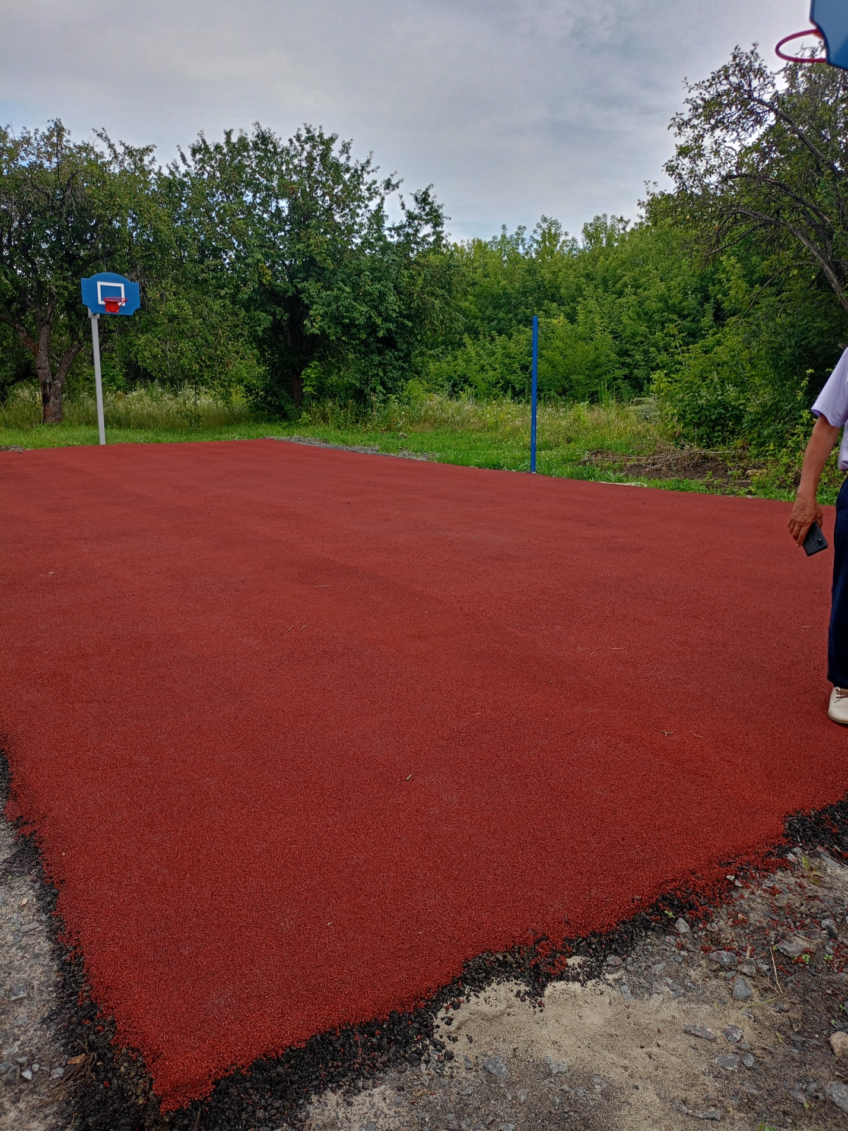

Председатель
Контрольно-счетной комиссии
Приходченко Н.А.
27.07.2023г.

